Муниципальное бюджетное дошкольное образовательное учреждение «Детский сад № 8 «Светлячок» с. Панфилово»

«План по самообразованию воспитателя»
Бричкова Елена Владимировна
Тема: «Нетрадиционные техники рисования с детьми дошкольного возраста».

2017-2018г.г./ младшая группа

Цели:
- Изучить нетрадиционные техники рисования как средство развития творческих способностей;
- Формировать умение выполнять полученные знания о средствах выразительности в собственном творчестве;
- Формировать умение выполнять коллективную композицию, согласовывать свои действия со сверстниками;
- Развивать потребность к созданию нового, необычного продукта творческой деятельности;
- Развивать эстетическую оценку, стремление к творческой самореализации.
Задачи:
- Расширять представление о многообразии нетрадиционных техник рисования;
- Формировать эстетическое отношение к окружающей действительности на основе ознакомления с нетрадиционными техниками рисования;
- Формировать эстетический вкус, творчество, фантазию;
- Развивать ассоциативное мышление и любознательность, наблюдательность и воображение;
- Совершенствовать технические умения и навыки рисования;
- Воспитывать художественный вкус и чувство гармонии.
Актуальность темы:
«Детство – каждодневное открытие мира, поэтому надо сделать так, чтобы оно стало, прежде всего, познанием человека и Отечества, их красоты и величия».
«Истоки способностей и дарования детей – на кончиках пальцев. От пальцев, образно говоря, идут тончайшие нити – ручейки, которые питают источник творческой мысли. Другими словами, чем больше мастерства в детской руке, тем умнее ребенок». В. А. Сухомлинский.
Все дети любят рисовать. Испытав интерес к творчеству, они сами находят нужные способы. Но далеко не у всех это получается, тем более что многие дети только начинают овладевать художественной деятельностью. Дети любят узнавать новое, с удовольствием учатся. Именно обучаясь, получая знания, навыки ребенок чувствует себя уверенно.
Рисование необычными материалами, оригинальными техниками позволяет детям ощутить незабываемые положительные эмоции. Нетрадиционное рисование доставляет детям множество положительных эмоций, раскрывает новые возможности использования хорошо знакомых им предметов в качестве художественных материалов, удивляет своей непредсказуемостью. Оригинальное рисование без кисточки и карандаша расковывает ребенка, позволяет почувствовать краски, их характер, настроение. Незаметно для себя дети учатся наблюдать, думать, фантазировать.
Педагог должен пробудить в каждом ребенке веру в его творческие способности, индивидуальность, неповторимость, веру в то, что он пришел в этот мир творить добро и красоту, приносить людям радость.
Актуальность состоит в том, что знания не ограничиваются рамками программы. Дети знакомятся с разнообразием нетрадиционных способов рисования, их особенностями, многообразием материалов, используемых в рисовании, учатся на основе полученных знаний создавать свои рисунки. Таким образом, развивается творческая личность, способная применять свои знания и умения в различных ситуациях.
Рисование нетрадиционными техниками - важнейшее дело эстетического воспитания. Изобразительная деятельность - одна из самых интересных для детей дошкольного возраста: она глубоко волнует ребенка, вызывает положительные эмоции.
Нетрадиционные техники рисования - это способы создания нового, оригинального произведения искусства, в котором гармонирует все: и цвет, и линия, и сюжет. Это огромная возможность для детей думать, пробовать, искать, экспериментировать, а самое главное, самовыражаться. Проблемой развития нетрадиционных техник рисования занимались Р. Г. Казакова, Т. И. Сайганова, Е. М. Седова, В. Ю. Слепцова, Т. В. Смагина, О. В. Недорезова, В. Н. Волчкова, Н. В. Степанова и другие. За время пребывания в группе дети успевают изучить различные технологии изображения такие как: рисование пальчиками, оттиск пробкой, восковые мелки + акварель, монотипия предметная, кляксография обычная, кляксография с трубочкой, кляксография с ниточкой, набрызг, тычкование, монотипия пейзажная.
Включение в работу с детьми нетрадиционных техник рисования позволяет развивать сенсорную сферу не только за счет изучения свойств изображаемых предметов, выполнение соответствующих действий, но и за счет работы с разными изобразительными материалами. Кроме того, осуществляется стимуляция познавательного интереса ребенка (использование предметов, которые окружают малыша каждый день в новом ракурсе - можно рисовать собственной ладошкой, пальчиками, использовать вместо кисточки колосок или листик березы). Происходит развитие наглядно - образного, и словесно - логического мышления, активизация самостоятельной мыслительной деятельности детей. «Чем я еще могу рисовать? Что я могу этим материалом нарисовать». За счет использования различных изобразительных материалов, новых технических приемов, требующих точности движений, но не ограничивающих пальцы ребенка фиксированным положением (как при правильном держании кисти или карандаша) создаются условия для развития общей моторной неловкости, развития мелкой моторики. Ведь вместо традиционных: кисти и карандаша ребенок использует для создания изображения собственные ладошки, различные печатки, трафареты, технику " кляксография". Созданию сложного симметричного изображения способствует техника " монотипия".
Именно нетрадиционные техники рисования создают атмосферу непринужденности, открытости, раскованности, способствуют развитию инициативы, самостоятельности детей, создают эмоционально - положительное отношение к деятельности. Результат изобразительной деятельности не может быть плохим или хорошим, работа каждого ребенка индивидуальна, неповторима.
Необычные материалы и оригинальные техники привлекают детей тем, что здесь не присутствует слово «Нельзя», можно рисовать, чем хочешь и как хочешь и даже можно придумать свою необычную технику. Дети ощущают незабываемые, положительные эмоции, а по эмоциям можно судить о настроении ребёнка, о том, что его радует, что его огорчает.
Распределение техники по возрастным группам.
С детьми младшего дошкольного возраста можно использовать:
- рисование пальчиками;
- рисование ладошками;
- печать из ниток;
- печать из картофеля или морковки.

С детьми среднего дошкольного возраста можно попробовать:
- отпечатки-картинки;
- печать пластилином;
- масляная пастель + акварель;
- отпечатки листьев;
- рисунки из ладошки;
- рисование ватными палочками;
- ниткография;
- монотипия.
С детьми старшего дошкольного возраста можно освоить более сложные техники:
- рисование мыльными пузырями;
- рисование мятой бумагой;
- рисование солью;
- кляксография;
- пластилинография;
- граттаж;
- фроттаж;
- граттаж «цап – царап».
Виды нетрадиционного рисования.
1. Рисование пальчиками. Средства выразительности: пятно, точка, короткая линия, цвет. Материалы: мисочки с гуашью, плотная бумага любого цвета, небольшие листы, салфетки. Способ получения изображения: ребенок опускает в гуашь пальчик и наносит точки, пятнышки на бумагу. На каждый пальчик набирается краска разного цвета. После работы пальчики вытираются салфеткой, затем гуашь легко смывается.
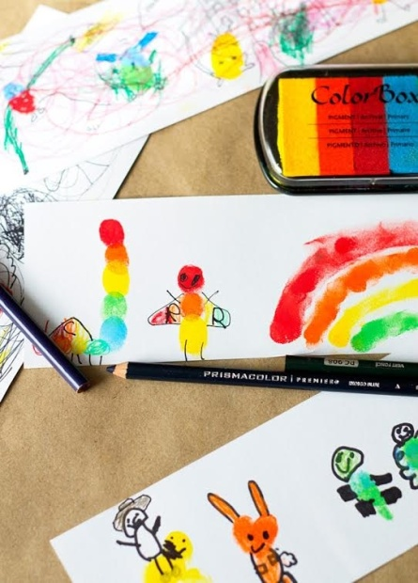
2. Рисование ладошкой. Средства выразительности: пятно, цвет, фантастический силуэт. Материалы: широкие блюдечки с гуашью, кисть, плотная бумага любого цвета, листы большого формата, салфетки. Способ получения изображения: ребенок опускает в гуашь ладошку (всю кисть) или окрашивает ее с помощью кисточки (с 5ти лет) и делает отпечаток на бумаге. Рисуют и правой и левой руками, окрашенными разными цветами. После работы руки вытираются салфеткой, затем гуашь легко смывается.

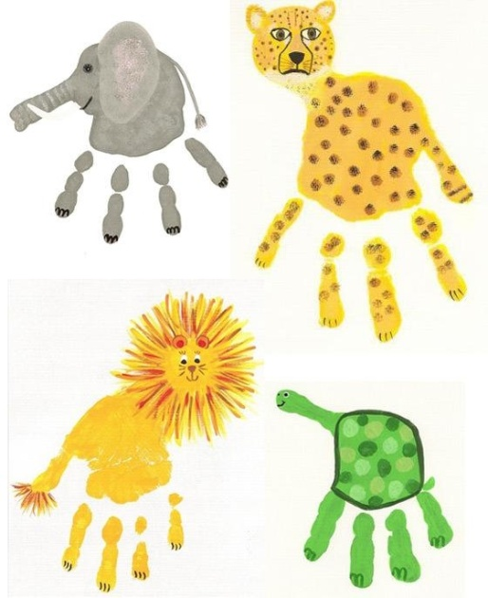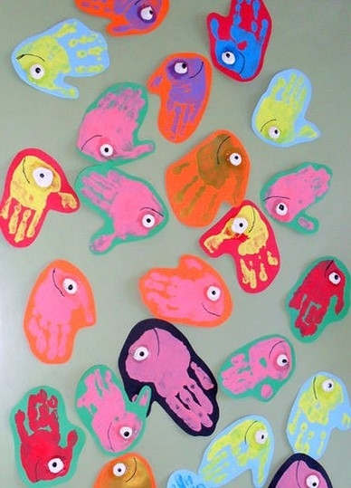

3. Печать из ниток. Для создания «полосатых штампиков» можно использовать нити, прочно намотанные на какой-либо предмет. Густым слоем краски нити окрашиваются в необходимый цвет. Затем, используя воображение, «полосатый узор» наносится на декорируемую поверхность. Материалы: 1.Нить шерстяная 2.Основа 3.Краска 4.Кисть 5.Бумага 6.Баночка для воды.
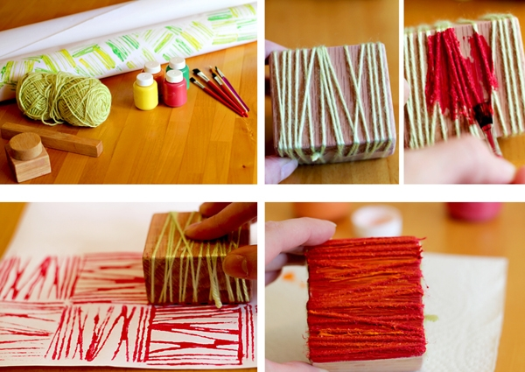
4. Печать из картофеля или морковки. Вкусные овощи и фрукты тоже умеют рисовать. Необходимо только придать им нужную форму, подобрать подходящий цвет краски, кистью окрасить и сделать красивый отпечаток на декорируемой поверхности. Материалы: 1.Овощ/фрукт 2.Краска 3.Кисть 4.Бумага 5.Баночка для воды.
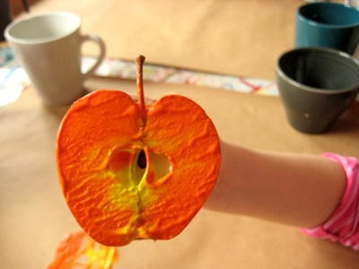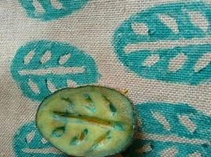
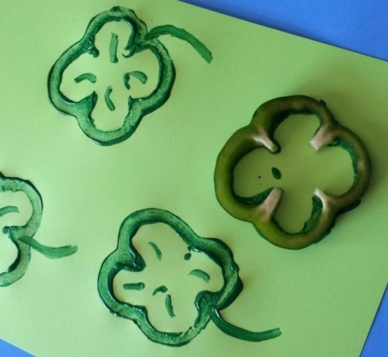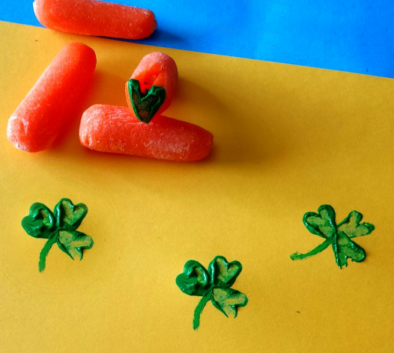
5. Отпечатки-картинки. Можно делать отпечатки, используя пенопластовые формы, на которых удобно создавать рисунок заостренным предметом, оставляя углубления в этой форме. Затем на форму необходимо нанести краску. Сразу же поверх формы прикладывается лист бумаги, проглаживается. Через некоторое время необходимо аккуратно снять лист бумаги. На его обратной стороне появится красивый рисунок. Материалы: 1.Пенопластовая форма 2.Карандаш 3.Краска 4.Кисть 5.Бумага 6.Баночка для воды.
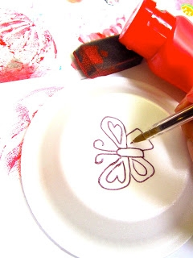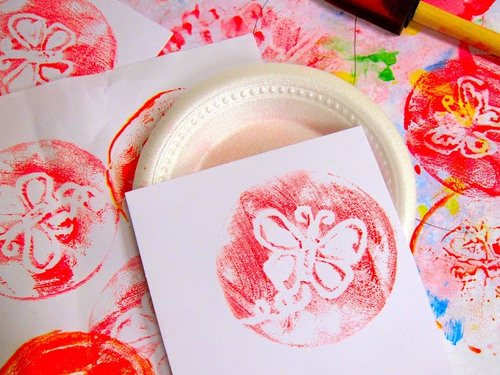
6. Печать пластилином. Очень просто и удобно сделать штампики из пластилина. Достаточно кусочку пластилина придать нужную форму, украсить узорами (линии, пятна) и окрасить в необходимый цвет. Для окрашивания можно использовать губку, увлажненную краской, или кисть, которой можно наносить краску на поверхность штампика. Лучше использовать густую краску. Материалы: 1.Пластилин 2.Карандаш 3.Краска 4.Губка 5.Кисть 6.Бумага 7.Баночка для воды.
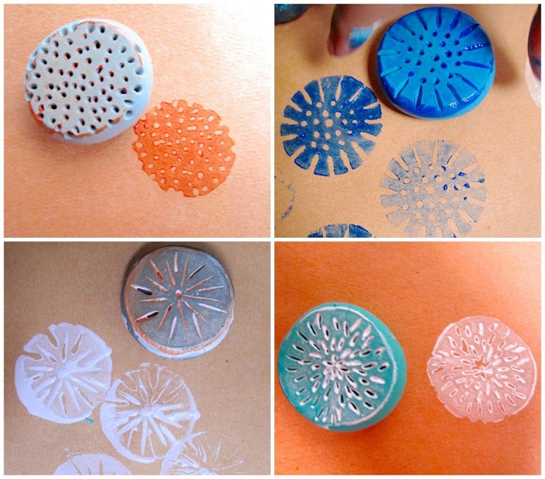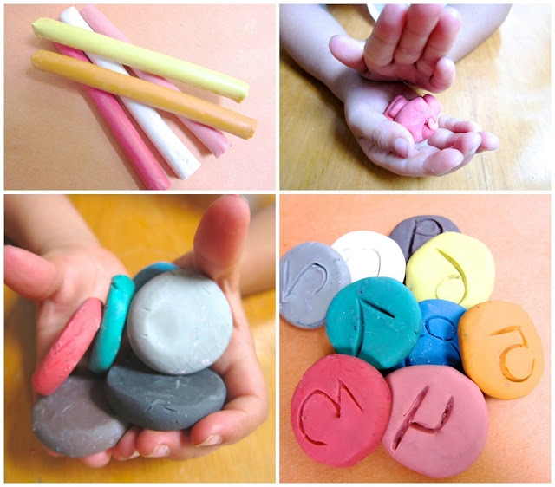
7. Масляная пастель + акварель. Техника рисования "волшебных" картинок с помощью белой масляной пастели. На белой бумаге белой пастелью рисуется любой «невидимый» узор. Но как только кисточка и краска начинают украшать белый лист, то дети почувствуют себя настоящими волшебниками, когда под их кисточками начнут проявляться волшебные картинки. Материалы: 1.Пастель масляная белая 2.Акварель 3.Кисть 4.Бумага 5.Баночка для воды.
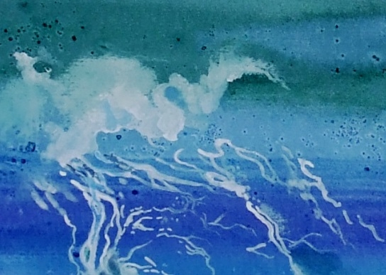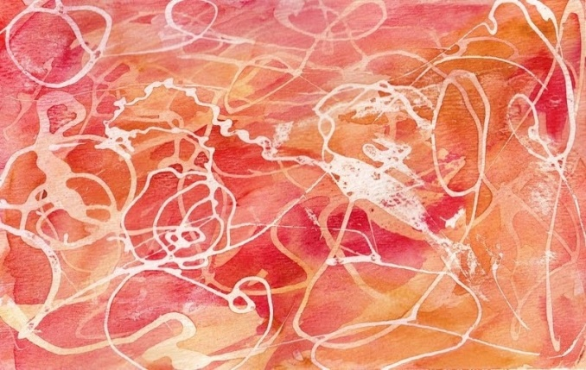
8. Отпечатки листьев. Данная техника знакома многим. Чтобы отпечатать лист, можно использовать любую краску. Наносить краску надо на сторону с прожилками. Затем окрашенной стороной лист прикладывается к бумаге, проглаживается. Через несколько секунд необходимо аккуратно поднять лист. На листе бумаги останется отпечаток листика. Материалы: 1.Листик 2.Краска 3.Кисть 4.Бумага 5.Баночка для воды.

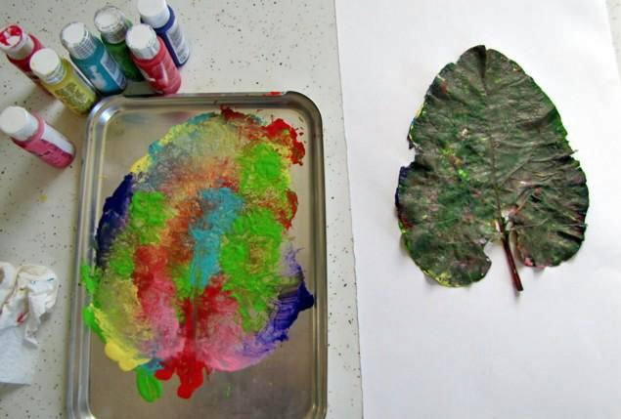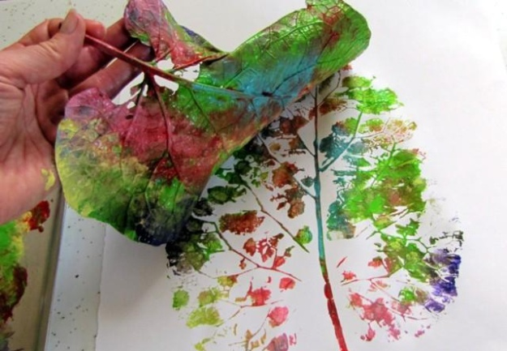
9. Рисование ватными палочками. В изобразительном искусстве существует стилистическое направление в живописи, которое называется «Пуантилизм» (от фр. point - точка). В его основе лежит манера письма раздельными мазками точечной или прямоугольной формы.
Принцип данной техники прост: ребенок закрашивает картинку точками. Для этого необходимо обмакнуть ватную палочку в краску и нанести точки на рисунок, контур которого уже нарисован. Материалы: 1.Ватные палочки 2.Краска 3.Бумага 4.Баночка для воды.
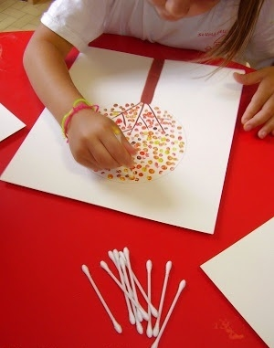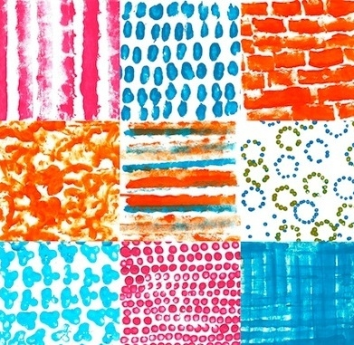

10. Ниткография. Техники рисования при помощи «волшебной ниточки». Необходимо опустить ниточки в краску так, чтобы они хорошо пропитались краской. Затем их нужно положить на бумагу так, чтобы с двух сторон листа бумаги выступали кончики нитки по 5-10см. Ниточки накрываются другим листом бумаги. Верхний лист придерживается руками. Нитки разводятся в разных направлениях. Верхний лист поднимается. Необычная картинка готова. Материалы: 1.Нить 2.Краска 3.Бумага 4.Баночка для воды.
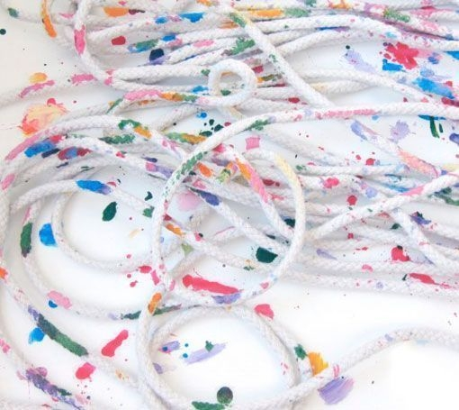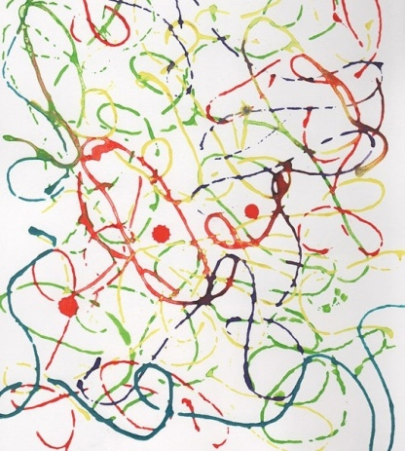
11. Монотипия. Техника монотипия от греч. «моно» - один и «typos» - отпечаток, оттиск, касание, образ.
Это техника рисования с помощью уникального отпечатка. Отпечаток получается только один, и создать две абсолютно одинаковых работы невозможно.
Существует два вида монотипии.
1. Монотипия на стекле. На гладкую поверхность(стекло, пластмассовая доска, пленка) наносится слой гуашевой краски. Затем создается рисунок пальчиком или ватной палочкой. Сверху накладывается лист бумаги и придавливается к поверхности. Получается оттиск в зеркальном отображении. Материалы: 1.Гладкая поверхность 2.Гуашь 3.Кисть 4.Бумага 5.Баночка для воды.
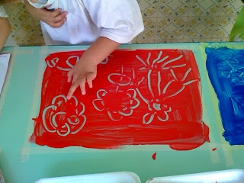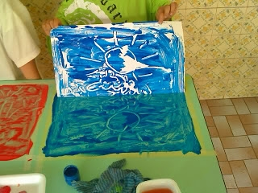
2. Монотипия предметная. Необходимо согнуть лист бумаги пополам. Внутри, на одной половине что-нибудь нарисовать красками. Затем лист сложить и прогладить рукой, чтобы получить симметричный отпечаток. Материалы: 1.Краска 2.Кисть 3.Бумага 4.Баночка для воды.
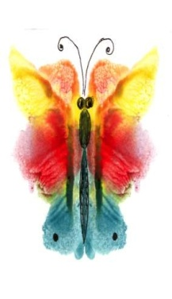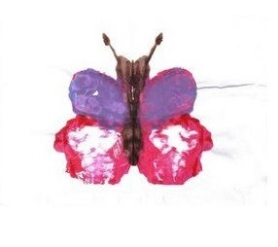
12. Рисование мыльными пузырями. Рисовать можно и мыльными пузырями. Для этого в стакан с водой надо добавить любой мыльный раствор и краску. С помощью трубочки набулькать много пены. На пузыри прислонить бумагу. Когда станут проявляться первые узоры, можно поднимать бумагу. Пузырчатые узоры готовы. Материалы: 1.Стакан с водой 2.Краска 3.Мыльный раствор 4.Трубочка 5.Бумага.
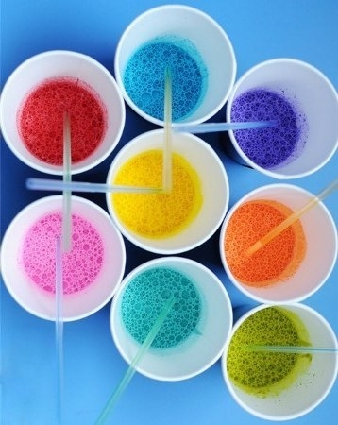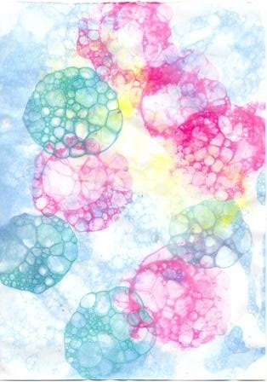
13. Рисование мятой бумагой. Смятая салфетка или бумажка позволяет получить также интересную текстуру. Существует два способа рисования мятой бумагой.
Способ №1. На лист бумаги наносится жидкая краска. Через короткий промежуток времени (пока лист еще влажный) к листу прикладывается смятая салфетка. Впитывая влагу, салфетка оставляет свой характерный след на поверхности бумаги.
Способ №2. Для начала необходимо смять лист или салфетку. На этот комок нанести слой краски. Затем окрашенной стороной можно наносить отпечатки.
Текстурные листы можно потом с успехом использовать при создании коллажей. Материалы: 1.Салфетка/Бумажка 2.Краска 3.Кисть 4.Баночка для воды.
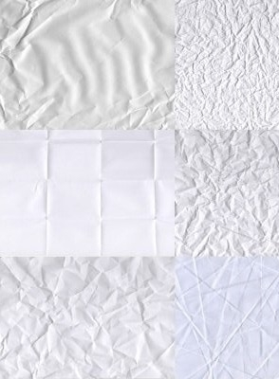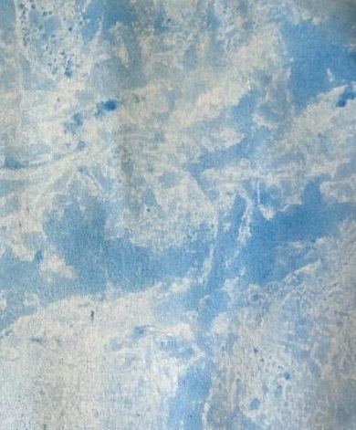
14. Рисование солью. Соль придает рисунку причудливые узоры. При изображении любого пейзажа или яркого фона можно использовать соль, чтобы придать фону рисунка красивую текстуру. Фон необходимо посыпать солью, пока краска еще не высохла. Когда краска подсохнет, просто стряхните остатки соли. На их месте останутся необычные светлые пятнышки. Материалы: 1.Соль 2.Краска 3.Кисть 4.Бумага 5.Баночка для воды.
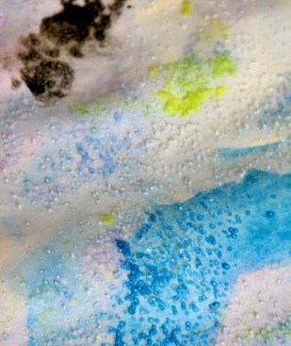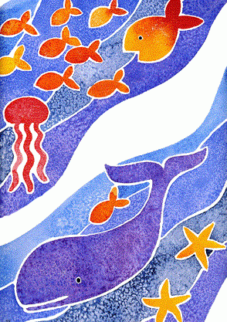
15. Кляксография. Нетрадиционная техника рисования "кляксография" (выдувание трубочкой) - это очередное волшебство творческих занятий. Такое занятие для детей очень увлекательно, интересно и очень полезное. Так, как выдувание через соломинку укрепляет здоровье: силу лёгких и дыхательную систему ребёнка в целом.
Для создания волшебной картинки потребуется большая клякса, на которую нужно дуть, дуть, дуть… до тех пор, пока на листе бумаги не появится замысловатый рисунок. Когда странный рисунок готов, ему можно подрисовать детали: листики, если получилось дерево; глазки, если получилось волшебное существо. Материалы: 1.Акварель 2.Трубочка 3.Кисть 4.Бумага 5.Баночка для воды.
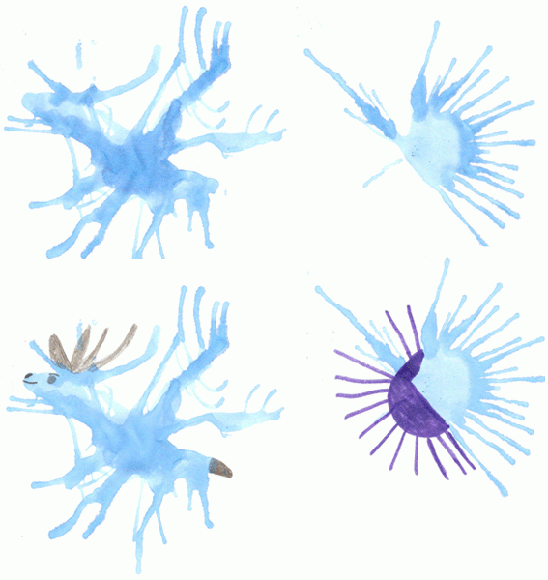

16. Пластилинография. Техника, в которой используется пластилин для создания картин с изображением полуобъемных объектов на горизонтальной поверхности. Для поверхности (основы) используются плотная бумага, картон, дерево. Для декорирования изображения можно использовать бисер, бусины, природные материалы и прочее. Материалы: 1.Пластилин 2.Основа 3.Бусины/Бисер 4.Стеки.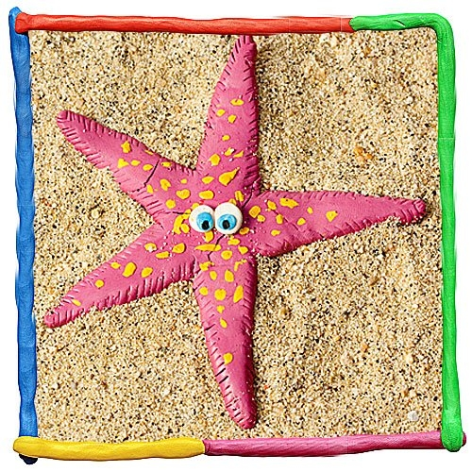 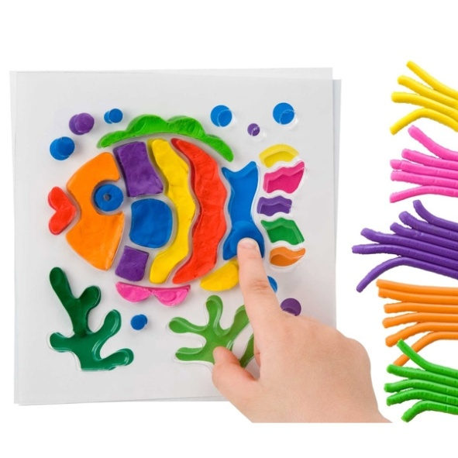

17. Фроттаж. Название этой техники происходит от французского слова «frottage» (натирание). Для рисования в этой технике потребуется лист бумаги, который располагается на плоском рельефном предмете. Затем по поверхности бумаги нужно начать штриховать незаточенным цветным или простым карандашом. Результат - оттиск, имитирующий основную фактуру. Материалы: 1.Плоский рельефный предмет 2.Карандаш 3.Бумага.

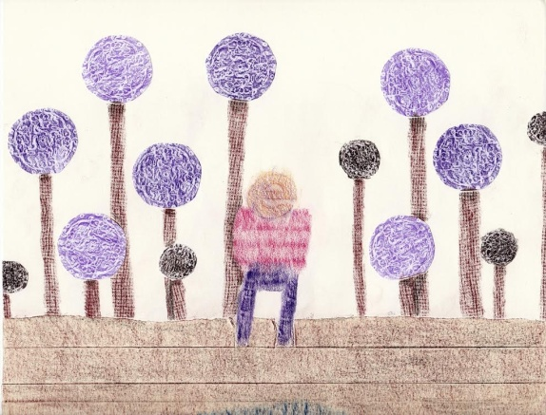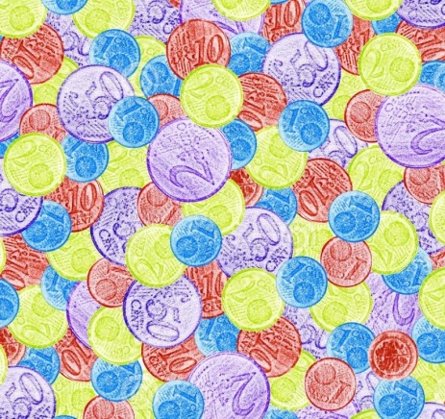

18. Граттаж «цап – царап». Слово “граттаж” произошло от французского «gratter» (скрести, царапать).
Для начала работы в этой технике необходимо подготовить картон. Картон необходимо покрыть толстым слоем воска или разноцветной масляной пастели. Затем широкой кистью или губкой нужно нанести на поверхность картона темный слой краски. Когда краска высохнет, острым предметом (зубочистка, спица) процарапывается рисунок. На темном фоне появляются тонкие однотонные или разноцветные штрихи. Материалы: 1.Картон 2.Пастель масляная 3.Гуашь 4.Зубочистка/Спица 5.Кисть 6.Баночка для воды.
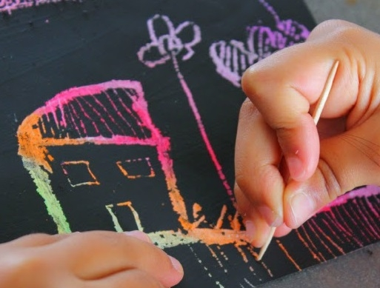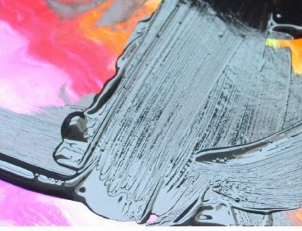
19. Восковые мелки + акварель. Средства выразительности: цвет, линия, пятно, фактура. Материалы: восковые мелки, плотная белая бумага, акварель, кисти. Способ получения изображения: ребенок рисует восковыми мелками на белой бумаге. Затем закрашивает лист акварелью в один или несколько цветов. Рисунок мелками остается не закрашенным.
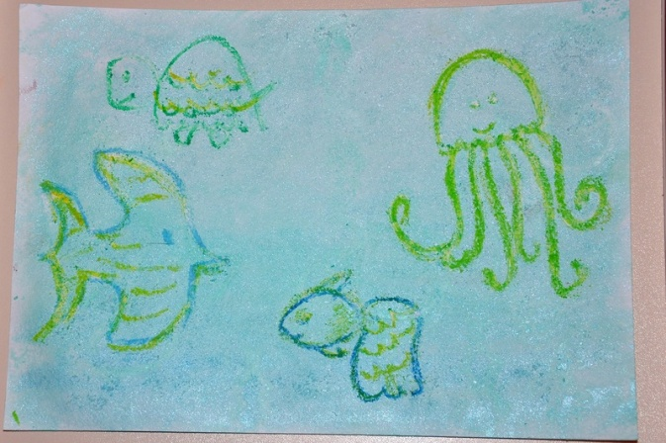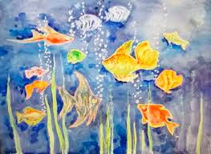
Каждая из этих нетрадиционных техник - это маленькая игра для ребенка. Использование этих техник позволяет детям чувствовать себя раскованнее, смелее, непосредственнее. Эти техники развивают воображение, дают полную свободу для самовыражения.

План работы по самообразованию
1.Изучение учебной, справочной, научно-методической литературы:
1. А. А. Фатеева "Рисуем без кисточки""
2. Т. Н. Давыдова "Рисуем ладошками"
3. Г. Н. Давыдова "Нетрадиционная техника рисования в детском саду"- М. 2007г.
4. И. А. Лыкова "Цветные ладошки"
5. Журналы "Дошкольное воспитание", " Воспитатель".
6. А. В. Никитина «Нетрадиционные техники рисования в детском саду»
7. И. А. Лыкова - «Методическое пособие для специалистов дошкольных образовательных учреждений».
Изучение интернет – ресурсов.
(maam.ru›…netradicionnye-tehniki-risovaniya, kidsmoy.su›…netradicionnye_tekhniki_risovanija…44, triz-plus.ru›…netradicionnye-texniki-risovaniya, doshvozrast.ru›
2. Разработка конспектов и проведение занятий с использованием нетрадиционных техник рисования.
3. Проведение ООД в соответствии с рабочей программой.
4. Консультация для родителей «Значение рисования нетрадиционными способами.

Внедрение в практику:
- Разработка рабочей программы на сентябрь – май по нетрадиционной техники рисования.
2. Семинар-практикум для родителей «Использование нетрадиционных техник и материалов в совместном творчестве с детьми».
3. Выставки детских рисунков для родителей.
4. Консультация для родителей «Нетрадиционные техники рисования в развитии детей дошкольного возраста».
5. Отчёт по теме самообразования на итоговом педсовете.
№ | Раздел плана | Сроки | Форма работы | Практические выводы
1. | Подготовительный этап: аналитико-диагностический. | сентябрь 2017 | Знакомство с теоретическими знаниями о нетрадиционной технике рисования, изучение литературы, отбор технологий, подбор материала.
2. | Основной этап. | октябрь 2017 – март 2018. | Апробация различных технологий и методик организации работы с детьми, работы с детьми и их родителями, подбор консультаций. | Распространение материала на уровне ДОУ, в интернете.
3. | Заключительный этап. | Апрель 2018г. | Диагностика и мониторинг.
4. | Обобщение. | Сентябрь 2018г. | Подведение итогов. Оформление результатов работы по теме самообразования. | Представление материалов на педсовете

Отчет
Моя работа заключается в использовании нетрадиционных техник в рисовании в младшей группе. Рисование нетрадиционными способами, увлекательная, завораживающая деятельность, которая удивляет и восхищает детей. Важную роль в развитии ребёнка играет развивающая среда. Нетрадиционные техники рисования – это способы создания нового, оригинального произведения искусства, в котором гармонирует все: и цвет, и линия, и сюжет. Это огромная возможность для детей думать, пробовать, искать, экспериментировать, а самое главное, самовыражаться.
Нетрадиционные подходы к организации образовательной деятельности «Художественное творчество», вызывают у детей желание рисовать, дети становятся более раскованными, уверенными, у них развивается фантазия, творческое воображение, мышление, любознательность. Необычные материалы и оригинальные техники привлекают детей тем, что здесь не присутствует слово «Нельзя», можно рисовать, чем хочешь и как хочешь.
Дети ощущают положительные эмоции, а по эмоциям можно судить о настроении ребёнка, о том, что его радует, что его огорчает.
Работу проводила поэтапно:
- на первом этапе – репродуктивном, велась активная работа с детьми по обучению нетрадиционным техникам рисования, по ознакомлению с различными средствами выразительности.
- на втором этапе – конструктивном, велась активная работа по совместной деятельности детей друг с другом, сотворчество воспитателя и детей по использованию нетрадиционных техник в умении передавать выразительный образ.
Мною были использованы следующие средства:
- совместная деятельность воспитателя с детьми;
- самостоятельная деятельность детей;
Применяла такие методы:
- словесные,
- наглядные,
- практические,
- игровые.
Диагностика творческих способностей детей на начальном этапе показала:
- Высокий – % - Средний – % - Низкий – %
Мною были подготовлены выставки детских рисунков для родителей.
Для родителей подготовила несколько консультаций.
Для воспитателей был проведен мастер – класс нетрадиционных техник в рисовании.
Диагностика на контрольном этапе показала:
- Высокий – %
- Средний – %
- Низкий – %
Перспектива:
Продолжить работу по освоению новых нетрадиционных техник рисования.

